|  |
| --- |
|  |
| 全自动袜机电脑控制系统 |
|  |
| **使**  **用**  **说**  **明**  **书** |
|  |
| **2018/6/30** |

# 目录

目录 1

一、概述 3

1.1使用注意事项 3

1.2功能介绍 3

二、主界面 3

三、运行 4

四、测试 6

4.1选针器 7

4.2电磁阀 8

4.3电机 9

4.4报警输入 10

4.5老化测试 10

五、参数设置 11

5.1工作参数 11

5.2系统参数 13

5.2.1系统参数 13

5.2.2橡筋设置 14

5.2.3气阀配置 15

5.2.4快速复位 15

5.3机型参数 16

5.4时钟设置 17

5.5电眼参数 18

5.6系统升级 19

5.7生产资讯 20

5.8Sock导入 21

5.9参数管理 22

六、文件管理 23

6.1编辑界面 24

6.1.1动作管理 26

6.1.2选针资料 27

6.1.3密度数据 28

6.2预览界面 28

6.2.1花样编辑 30

# 一、概述

## 1.1使用注意事项

1、设备电源线需按规定按照安全防护，不能承受作用力。

2、设备必须连接地线，若接地不良会导致人员触电以及对设备的安全可靠工作产生影响。

3、禁止非专业人员对设备修理调试，这会降低设备安全性能，增加故障甚至造成人员伤亡。

4、禁止设备在运动部件防护罩有缺陷情况下进行作业。

5、禁止设备在有粉尘、腐蚀性气体、易燃易爆气体以及潮湿场所工作。

6、禁止直接对控制器的输入输出回路进行绝缘测试，否则会导致电气设备损坏。

7、设备工作的气压在6公斤/平方厘米以上，否则气阀可能出现误动作。

8、设备运转时，禁止接触任何运动部件，否则可能导致人员伤亡。

9、请使用本厂提供的零配件和损耗件。

10、需使用有品质保证的U盘。

11、本公司对于未经授权擅自改动本产品所造成的后果不负任何责任。

## 1.2功能介绍

1、操作盒支持鼠标操作，将鼠标插入USB接口，即可通过鼠标操作界面。

2、主控、电源、伺服、气\电磁阀驱动箱一体化设计，双核架构，集成控制，方便安装维护；

3、集成PFC数字电源，无需工频变压器，兼容单相和三相宽范围(请说明范围)交流电压输入，设计精简，可靠节能。

4、气\电磁阀驱动箱智能故障检测并定位；

5、选针器、步进电机、伺服、气阀、搭铁、探头等驱动输出智能自保护、自恢复式设计，无需更换保险丝；

6、伺服柔性急速回转技术，定位精准，运转平稳高效；

7、创新性的散热设计技术，整机无需散热风扇，更高效更节能

8、整机线材防油设计

9、10.1寸液晶彩色全触摸电容屏，操作简单友好；

10、大容量内存及先进压缩技术，可存储多达5千种花样；

11、外置USB接口，可读写花型、链条、配置文件和系统参数等文件；

12、配置网络接口，支持联网生产和管理；

13、最大可驱动 6 路选针器×16 路刀，6路步进电机驱动，气\电池阀驱动箱有60路、70路、80路等多种可选；

14、创新性BTSR电眼采集技术，探测快速精准，支持单针缠、断线的实时监测和报警；

15、创新性橡筋电机控制技术，紧密跟随针筒高低速转动或停车，保持橡筋输出的一致性

16、支持橡筋调速和渐进功能，

17、支持参数密码保护

18、支持多种语言；

19、支持断电续织；

20、动态调整双揿针、挑针角度，优化整体编织行程，提高运行效率；

21、支持主吃重色、添纱重色、重吃起花等功能；

22、部位图和花型图的双重图形显示，操作更加直观、方便；

23、在打跟前后，在零位针实现了完美接花，支持 2F 接花功能；

# 二、主界面

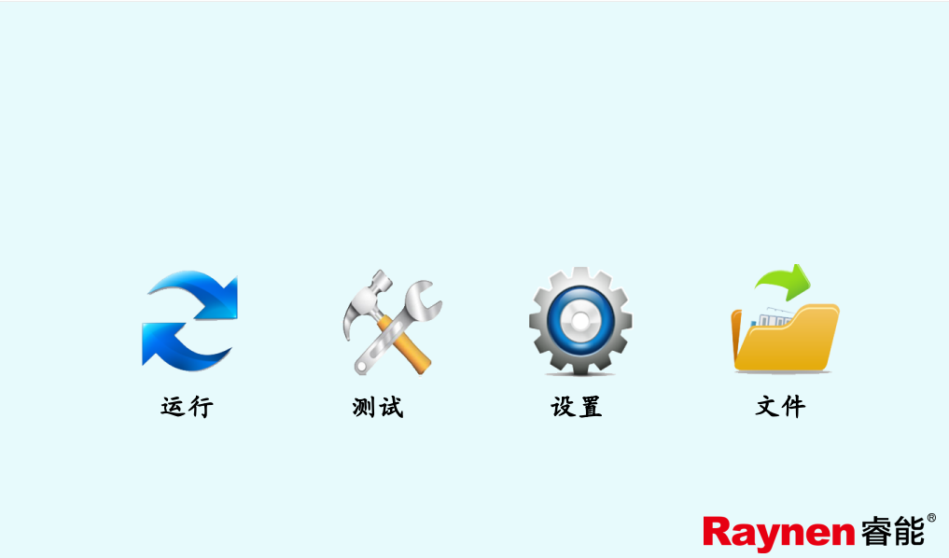

功能说明

运行：进入编织界面

测试：选针器、电磁阀、电机等功能测试

设置：工作参数、系统参数、机型参数等设置，系统升级

文件：导入或导出花样文件，工作花型选择

# 三、运行

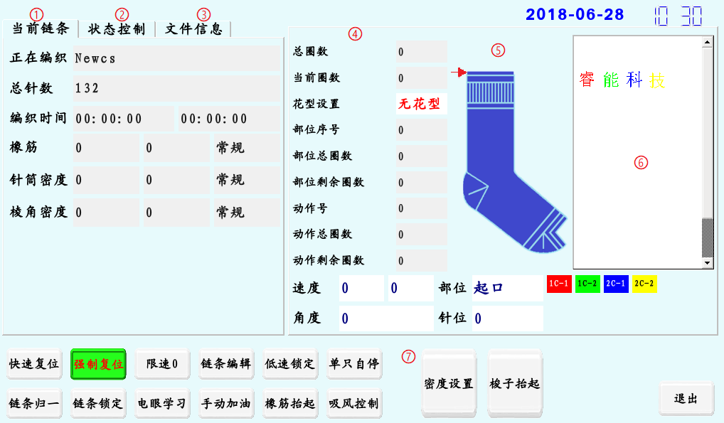

1. 当前链条页面参数说明

正在编织：运行的花样文件名

总针数：当前运行花样总针数

编织时间：前一只袜子编织时间，当前袜子编织时间

橡筋：起始密度，终止密度

针筒密度：起始密度，终止密度

棱角密度：起始密度，终止密度

1. 状态控制页面参数说明

正在编织：运行的花样文件名

生产量：生成袜子的总量

当前生产量：已生产袜子的数量

1. 文件信息页面参数说明

工作花型列表

对应花型的总产量与当前产量

1. 编织参数说明

总圈数：编织一直袜子的总圈数

当前圈数：当前袜子已编织圈数

花型设置：是否有花型

部位序号：当前编织部位序号

部位总圈数：当前部位编织总圈数

部位剩余圈数：当前部位剩余编织圈数

动作号：当前圈所用动作序号

动作总圈数：当前动作总圈数

动作剩余圈数：当前动作剩余圈数

速度：当前编织速度

角度：当前编织角度

部位：当前编织部位名称

针位：当前编织针位

1. 编织部位指示

指示当前编织的袜子部位

1. 花型图显示

显示当前运行花型图，显示当前运行花型所用颜色

1. 按钮功能说明

快速复位：按下按钮进入快速复位状态

强制复位：按下按钮进入强制复位状态

限速：按指定速度编织，范围0~400,0表示不限速

链条编辑：按下按钮后根据提示框选择进入指令编辑或动作编辑界面，动作编辑需要输入密码

低速锁定：按下按钮运行速度最高限制为80转，再次按下取消限制。

单只自停：编织完一只袜子后，停止编织

链条归一：按下按钮各部位动作只执行一圈

链条锁定：重复编织当前圈

电眼学习：当电眼学习按钮被选中时，系统进入电眼学习模式；当电眼学习按钮取消选中，系统进入编织模式。

手动加油：按下按钮后，加油5s，休息5s，然后继续加油5s，重复执行；当再次按下按钮，停止加油。

橡筋抬起：按下按钮橡筋梭抬起，再按一下橡筋梭放下

吸风控制：吸风点击开关控制

密度设置：按下按钮进入密度设置界面

梭子抬起：按下按钮橡筋梭退出，所有添纱梭、主梭、橡筋梭抬起；再按下恢复之前的状态

# 四、测试

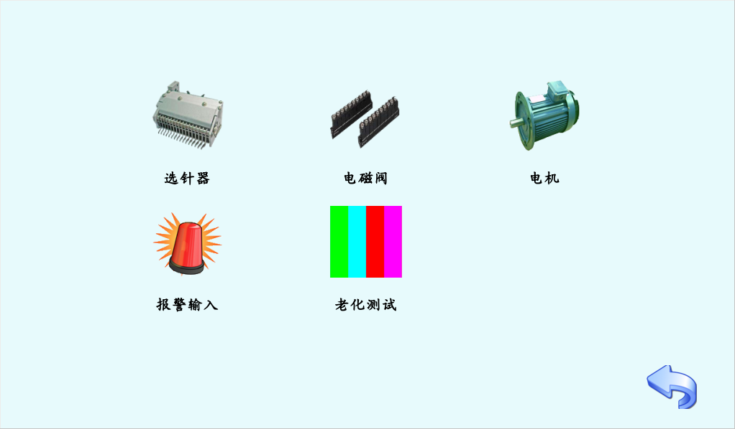

功能说明

选针器：进入选针器测试界面

电磁阀：进入电磁阀测试界面

电机：进入电机测试界面

报警输入：显示系统所有的报警信号

老化测试：选针器老化测试

## 4.1选针器

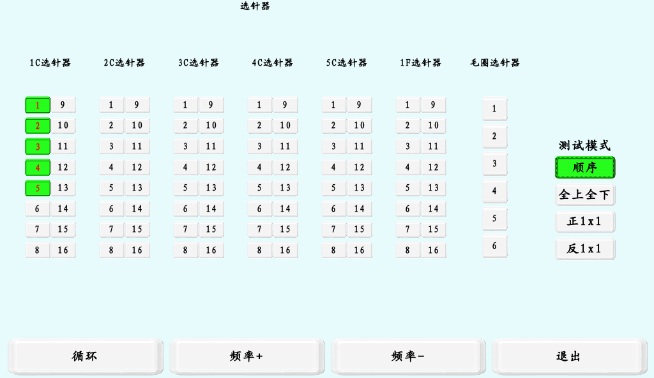

测试模式说明

顺序：点击按钮，从1~16按顺序开启或关闭

全上全下：点击按钮1~16段全部开启，再点击一次全部关闭

正1X1：点击按钮单号段数开启，再点击一次单号段数关闭

反1X1：点击按钮双号段数开启，在点击一次按钮双号段数关闭

按钮功能说明

循环：按一定时间间隔循环执行所选测试模式

频率+：减小循环时间间隔

频率-：增大循环时间间隔

## 4.2电磁阀

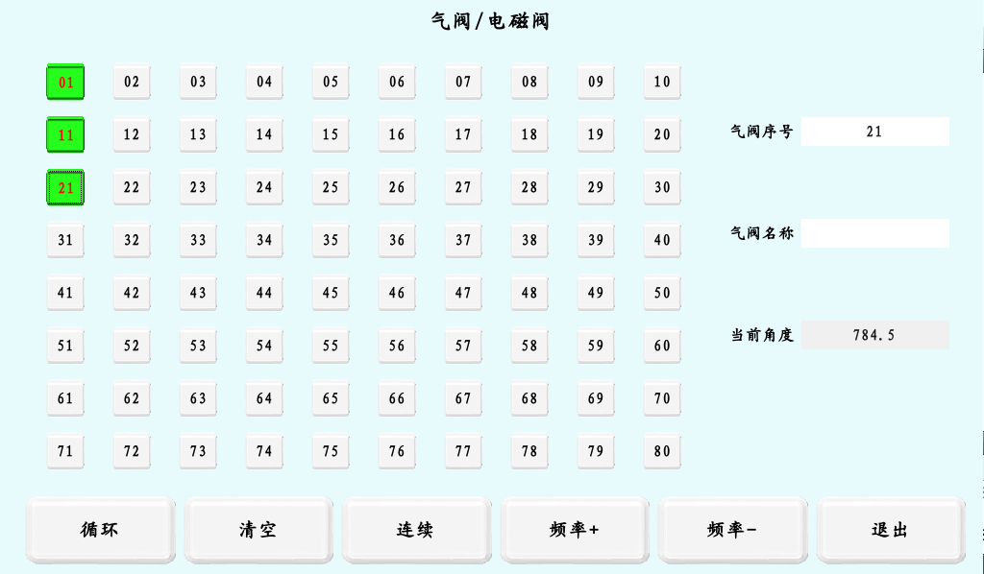

参数说明

气阀号：当前选中的气阀序号

气阀名称：当前选中的气阀名称

当前角度：当前伺服电机角度

按钮功能说明

循环：按一定时间间隔从1~80按顺序开启、关闭气阀

清空：关闭所有气阀

连续：按一定时间间隔连续开启、关闭当前选中气阀

频率+：减小循环与连续时间间隔

频率-：增大循环与连续时间间隔

## 4.3电机

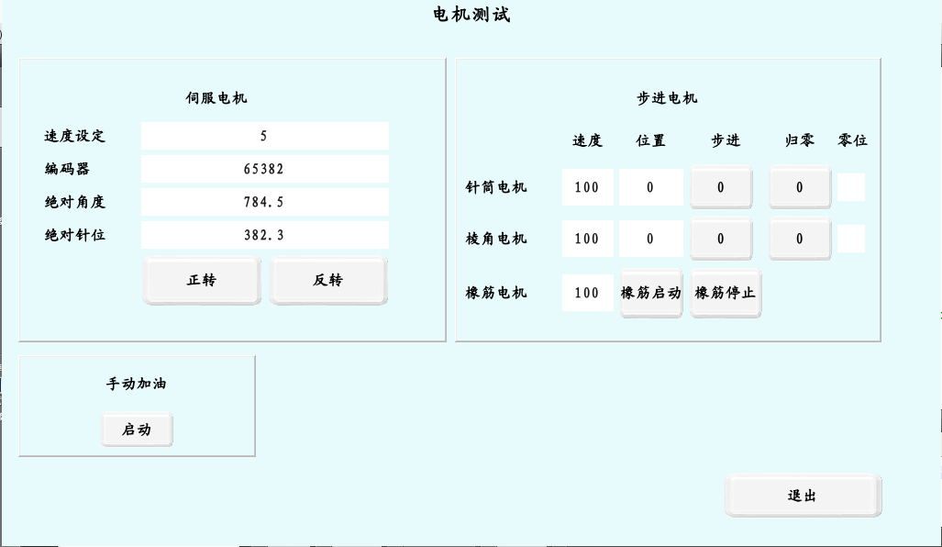

主要功能/参数说明

伺服电机

速度设定：电机转速设定，5~100。

编码器：显示编码器版本。

绝对角度：显示当前伺服电机绝对角度。

绝对针位：显示当前伺服电机绝对针位。

正转：机头正转。

反转：机头反转。

步进电机

步进：电机转动一步。

归零：机头位置归零。

橡筋启动/停止：橡筋电机启动/停止。

手动加油

点击按钮，开始加油，每隔15min加一次油，每次加油持续5s；再次点击按钮，停止加油。

## 4.4报警输入

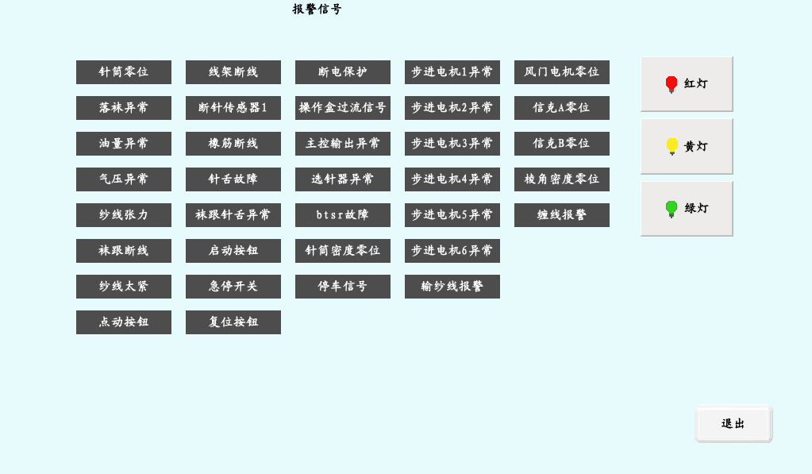

主要功能/参数说明

报警信号输入测试。

## 4.5老化测试

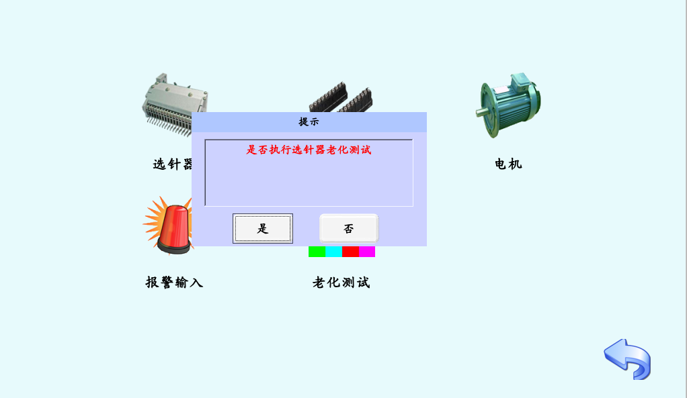

主要功能/参数说明

执行选针器老化测试，自动循环测试各个选针器。

# 五、参数设置

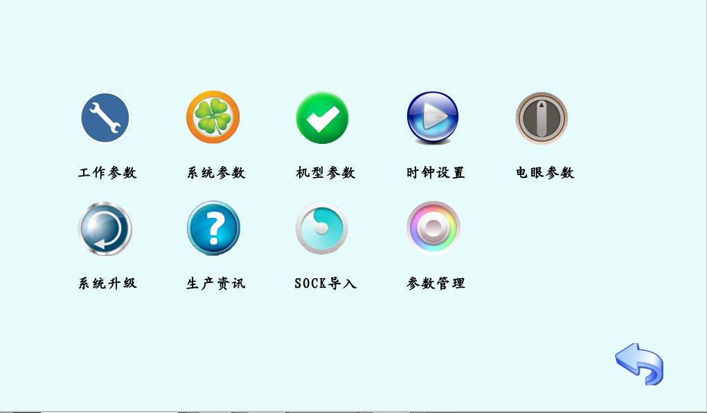

## 5.1工作参数

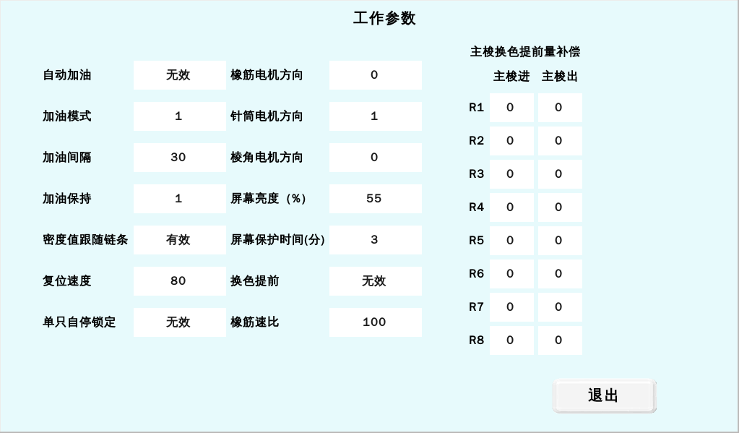

主要功能/参数说明

自动加油：0无效；1有效

加油模式：1按产量；2按时间；3按圈数

加油间隔：0-1000秒

加油保持：1-60秒

密度值跟随链条：0无效；1有效

复位速度：10-100

单只自停锁定：0无效；1有效

橡筋电机方向：0正向；1反向

针筒电机方向：0正向；1反向

棱角电机方向：0正向；1反向

屏幕亮度：30~99

屏幕保护时间：0~60;0为屏保关闭

换色提前：0无效；1有效

橡筋速比：1-100

主梭换色提前量补偿：0正向；1反向

## 5.2系统参数

### 5.2.1系统参数

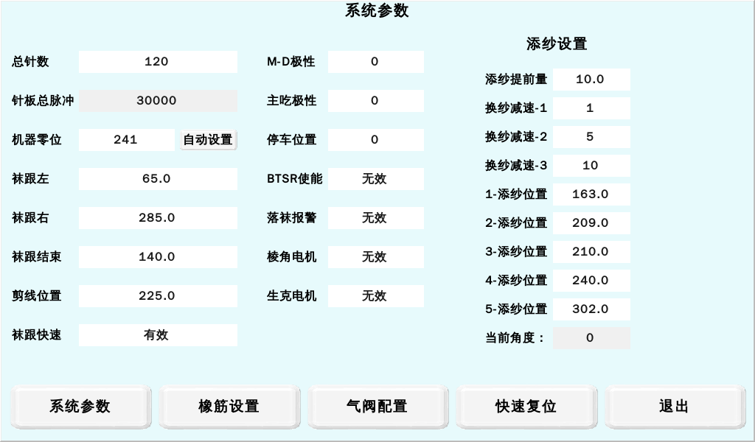

主要功能/参数说明

总针数：0-500，设置完总针数，系统自动计算提花针排列组合

针板总脉冲：显示针板的总脉冲数

机器零位：0-3600，3号主梭对准零位针

袜跟左/右：0 ~ 360度

袜跟结束：0 ~ 360度

剪线位置：0 ~ 360度

袜跟快速：0无效；1有效

M-D极性：0~1

主吃极性：0~1

停车位置：0 ~ 360度

落袜报警：0无效；1有效

棱角电机：0无效；1有效

生克电机：0无效；1有效

BTSR使能：0无效（关闭BTSR功能），1有效（开启BTSR功能）

添纱设置

添纱提前量：0 ~ 360度

换纱减速-1/2/3：1~200

1/2/3/4/5-添纱设位置：0 ~ 360度

当前角度：显示当前针筒角度

### 5.2.2橡筋设置

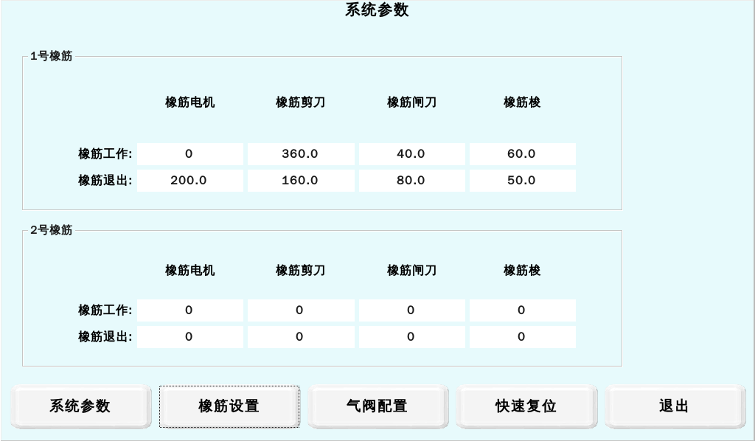

主要功能/参数说明

橡筋设置各参数：0~360度

### 5.2.3气阀配置

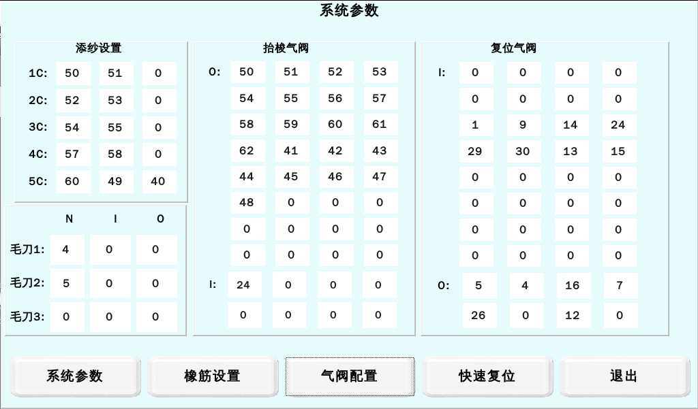

主要功能/参数说明

添纱设置：0~80。

毛刀气阀配置

毛刀1/2/3

N:毛刀气阀号配置，1~80；

I:毛刀气阀进位置，0~360度；

I:毛刀气阀出位置，0~360度。

抬梭气阀配置：运行菜单中梭子抬起时动作的气阀，I:进，O:出，1~80。

复位气阀配置：强制复位气阀配置，I:进，O:出，1~80。

### 5.2.4快速复位

主要功能/参数说明

快速复位：打开快复位链条编辑界面。

## 5.3机型参数

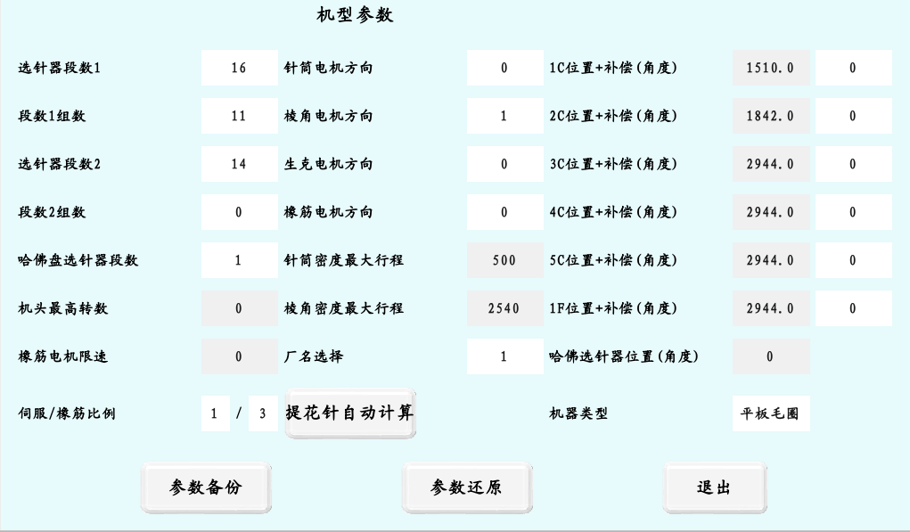

主要功能/参数说明

选针器段数1：1~18。

段数1组数：选针器段数1段数量，1~9999。

选针器段数2：1~18。

段数2组数：选针器段数2段数量，1~9999。

哈佛盘选针器段数：1~18。

机头最高转数：显示主伺服最高转速。

橡筋电机限速：显示橡筋主伺服最高限速。

伺服/橡筋比例：橡筋速度比分子/橡筋速度比分母，1~100。

针筒/棱角/生克/橡筋电机方向：0：方向，1：正向。

针筒密度最大行程：显示针筒脉冲最大值 2圈，1600个脉冲。

棱角密度最大行程：显示针筒脉冲最大值1圈，800个脉冲。

1C/2C/3C/4C/5C/1F位置(角度)：显示选针器位置(角度)，0~360度。

哈佛选针器位置(角度)：显示哈佛选针器位置(角度)，0~360度。

机器类型：当前机型，0：双路，1：毛圈平板。

提花针自动计算：根据总针数计算提花针排列组合

## 5.4时钟设置

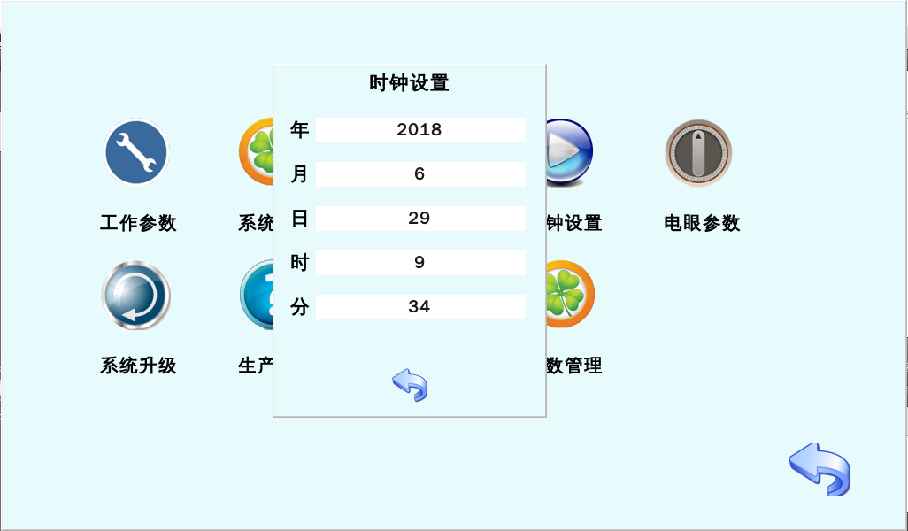

主要功能/参数说明

当前系统时钟设置。

## 5.5电眼参数

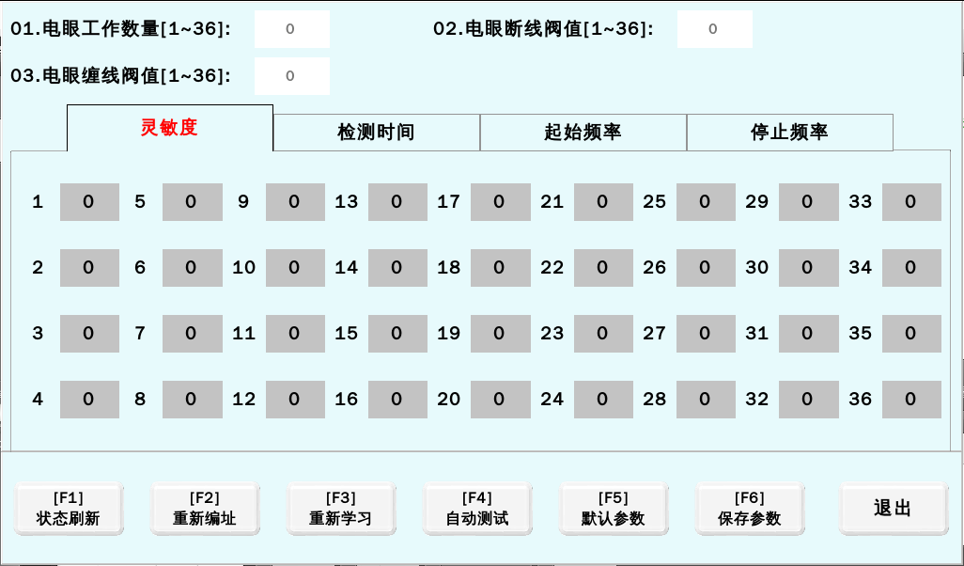

主要功能/参数说明

电眼工作数量：设置当前花样的电眼工作数量，最多36个

电眼断线阀值：编织时，电眼检测到断线数据超过该值时报警

电眼缠线阀值：编织时，电眼检测到缠线数据超过该值时报警

灵敏度：1~10档，档位越高，对异常的检测越灵敏

重新编址：为电眼设置编号，编号范围1~36，从1开始，按顺序编号

## 5.6系统升级

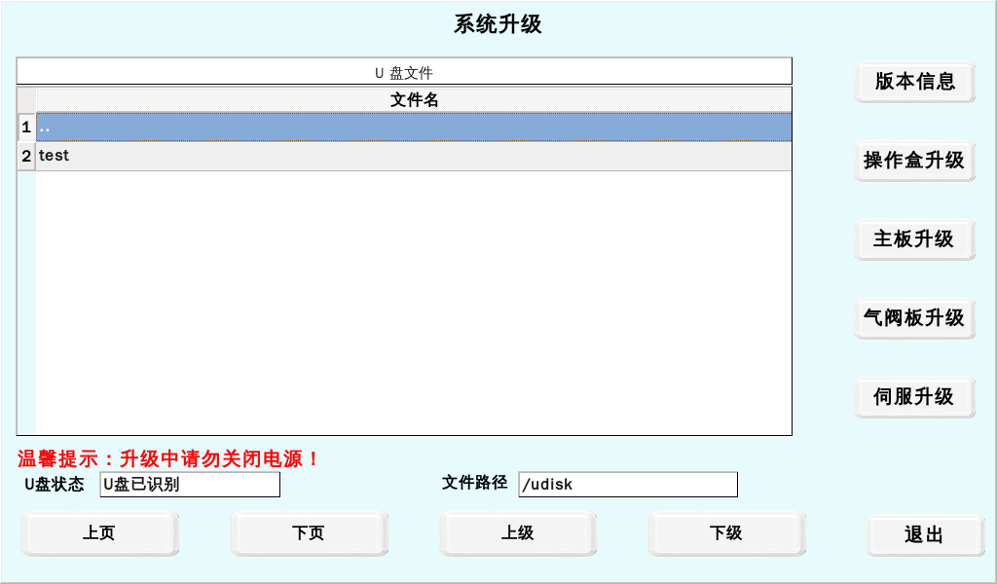

主要功能/参数说明

U盘状态：打开本界面前，需先插入U盘U盘被识别后，在U盘文件表中显示U盘内的文件信息

版本信息：查看操作盒、主板、气阀板、伺服等版本号

操作盒升级：选择U盘文件表中的操作盒升级文件，然后点击操作盒升级按钮，进入操作盒升级流程

主板升级：选择U盘文件表中的主板升级文件，然后点击主板升级按钮，进入主板升级流程

气阀升级：选择U盘文件表中的气阀升级文件，然后点击气阀升级按钮，进入气阀升级流程

伺服升级：选择U盘文件表中的伺服升级文件，然后点击伺服升级按钮，进入伺服升级流程

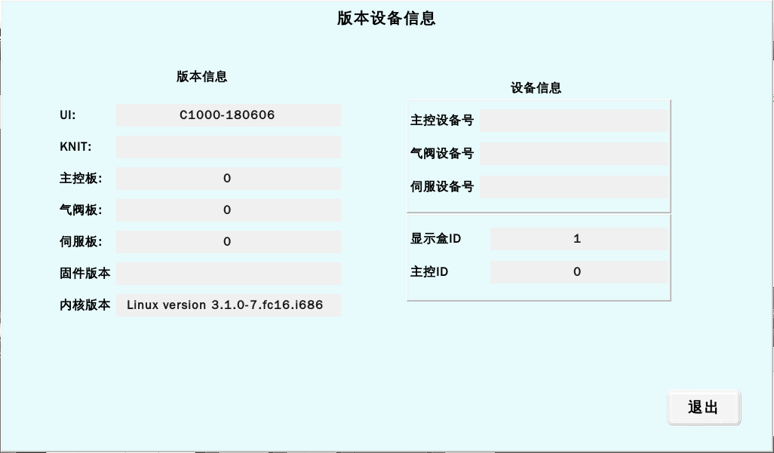

当前系统版本信息。

## 5.7生产资讯

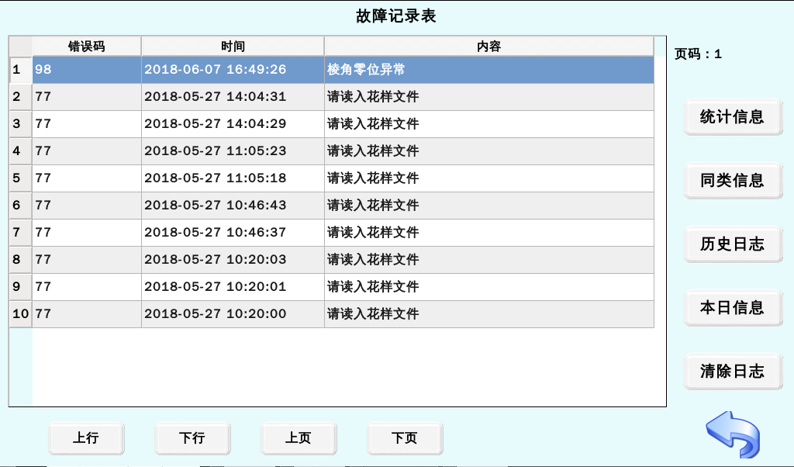

主要功能/参数说明

统计信息：单独显示当前行的统计信息。

同类信息：显示与当前行错误码相同的所有日志。

历史日志：显示所有日志。

本日信息：显示与当前行时间相同的所有日志。

清除日志：删除所有生产日志，需要输入密码(如下)。

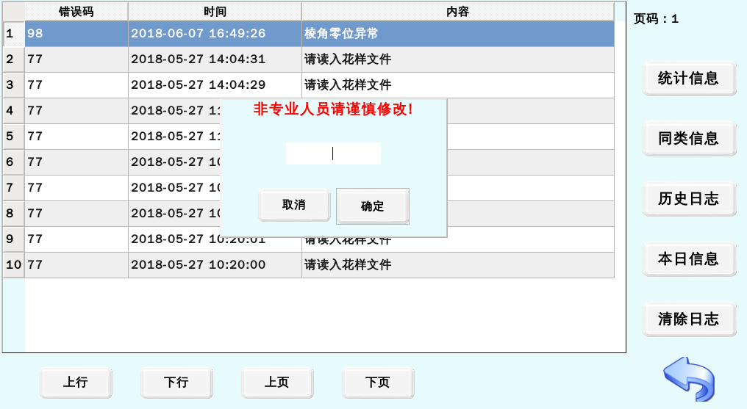

## 5.8Sock导入

单独导入升级链条编辑器和花型编辑器。

## 5.9参数管理

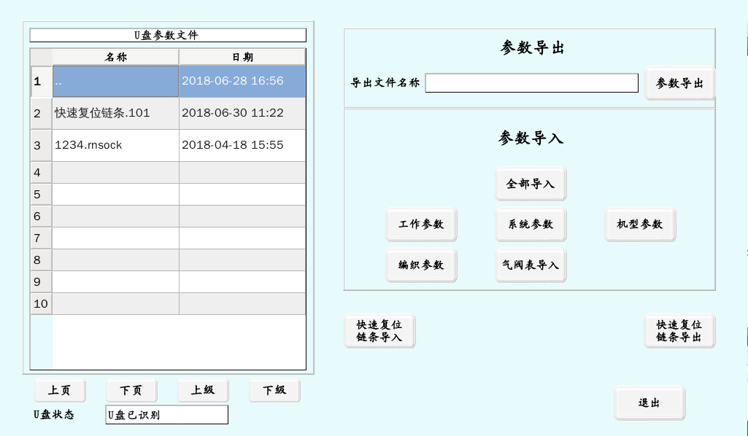

主要功能/参数说明

参数导出

参数导出：导出所有参数到u盘，并以指定文件名命名导出的参数文件。

参数导入

全部导入：将.rnsock文件中的所有参数导入到内存中。

工作参数：将.rnsock文件中的工作参数导入到内存中。

系统参数：将.rnsock文件中的系统参数导入到内存中。

机型参数：将.rnsock文件中的机型参数导入到内存中。

编织参数：将.rnsock文件中的编织参数导入到内存中。

气阀表导入：将.rnsock文件中的气阀表参数导入到内存中。

快速复位链条导入：将左侧u盘参数文件列表中的.rnsock文件中的快速复位链条参数或快速复位链条.101文件导入到内存中。

快速复位链条导出：导出快速复位链条参数文件到u盘。

# 六、文件管理

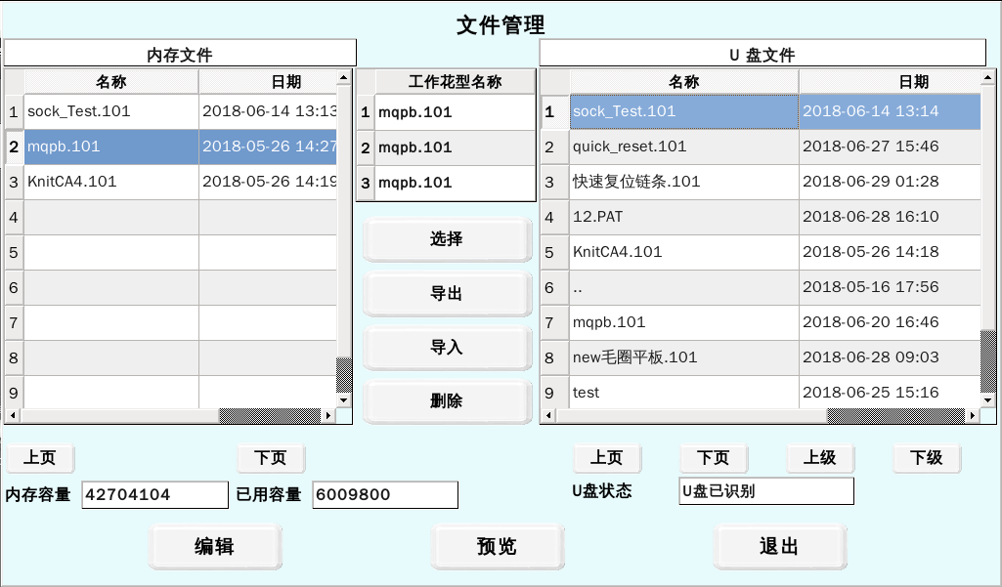

主要功能/参数说明

选择：从内存文件中选取工作花型

导出：从内存中导出花样文件到U盘

导入：把花样文件从U盘导入到内存中

删除：删除内存或工作花型中的花样文件

编辑：打开花样文件编辑界面

预览：打开花样文件预览界面

## 6.1编辑界面

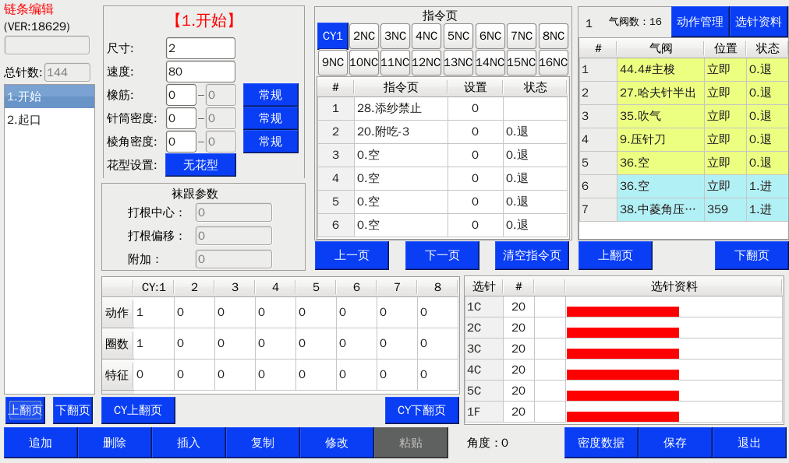

主要功能/参数说明

追加：追加部位。

删除：删除当前部位。

插入：插入部位。

复制：复制当前部位。

修改：修改当前部位。

黏贴：黏贴所复制的部位。

部位参数

尺寸：1~10000。

速度：1~400。

橡筋：1~1000。

针筒密度：1~32。

棱角密度：1~32。

花型设置：有/无花型。

袜跟参数

打跟中心：显示打跟中心位置。

打跟偏移：显示打跟偏移量。

附加：显示附加。

CY参数设置

动作：0~50。

圈数：0~255。

特征：0~8。

指令页

设置：0~1080。

状态：0退，1进，2保持。

动作管理：进入动作管理界面。

选针资料：进入选针资料界面。

密度资料：进入密度资料显示界面。

保存：保存当前修改。

退出：退出链条编辑界面。

### 6.1.1动作管理

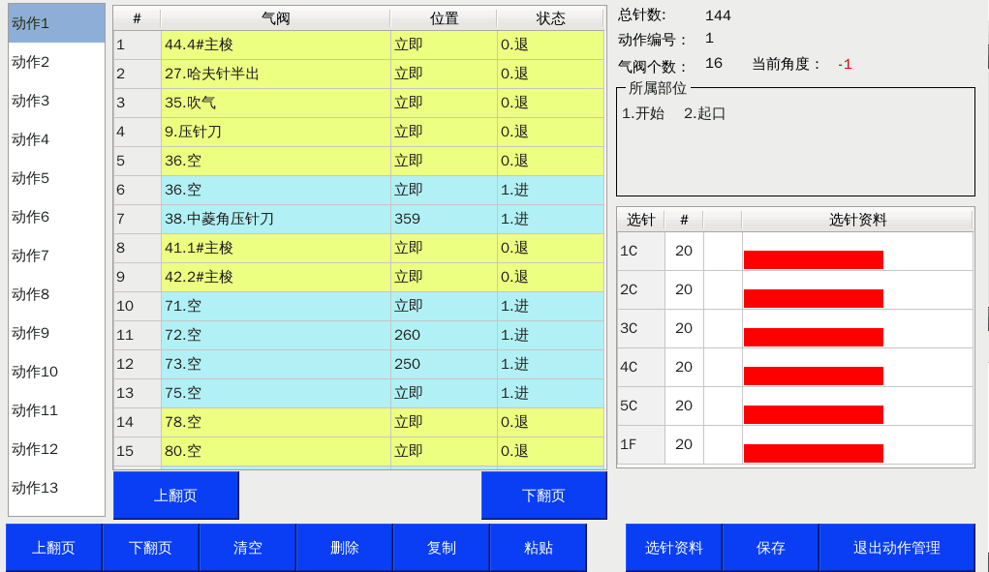

主要功能/参数说明

清空：清空当前动作。

删除：删除当前动作。

复制：复制当前动作。

黏贴：黏贴动作到当前位置。

气阀：0~80。

位置：0~1080。

状态：0退，1进。

选针资料：进入选针资料界面。

保存：保存当前动作数据。

### 6.1.2选针资料

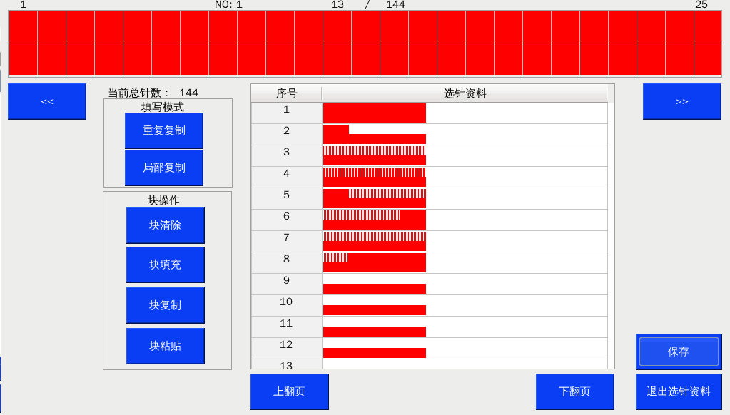

主要功能/参数说明

填写模式

重复复置：复制指定起始针和结束针之间的选针到目标块内的相应位置。

局部复置：复制指定起始针和结束针之间的选针到目标块内的指定位置。

块操作

块清除：清除当前块的选针。

块填充：填充当前块。

块复制：复制当前块的选针。

块黏贴：黏贴所复制的块的选针到当前块上。

保存：保存当前的选针资料。

### 6.1.3密度数据

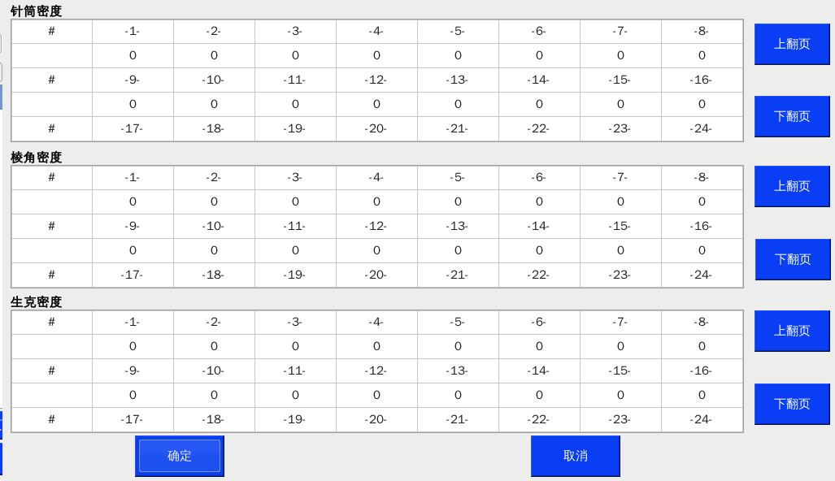

主要功能/参数说明

显示当前的密度数据。

密度设置：0~99。

## 6.2预览界面

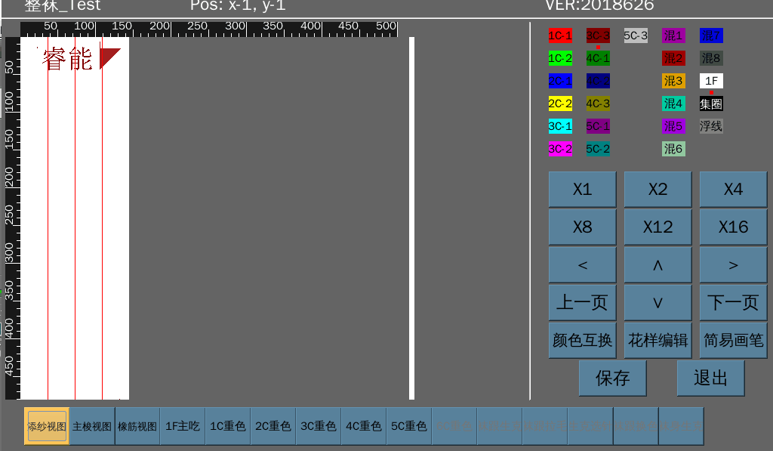

主要功能/参数说明

添纱视图：切换到添纱视图。

主梭视图：切换到主梭视图。

橡筋视图：切换到橡筋视图。

1F主吃：切换到1F主吃视图。

1C重色：切换到1C重色视图。

2C重色：切换到2C重色视图。

3C重色：切换到3C重色视图。

4C重色：切换到4C重色视图。

5C重色：切换到5C重色视图。

颜色互换：打开颜色互换窗口如下

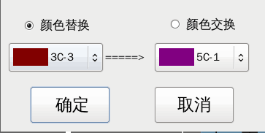

花样编辑：打开花样编辑窗口。

简易画笔：打开简易画笔窗口如下。

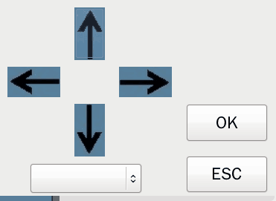

### 6.2.1花样编辑

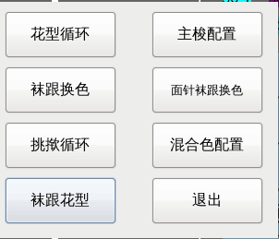

主要功能/参数说明

各按钮打开相应功能。

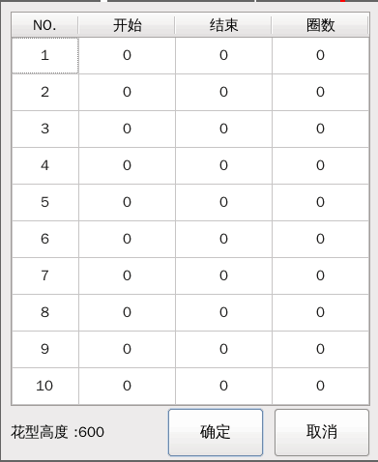

主要功能/参数说明

花型循环设置：1~600。

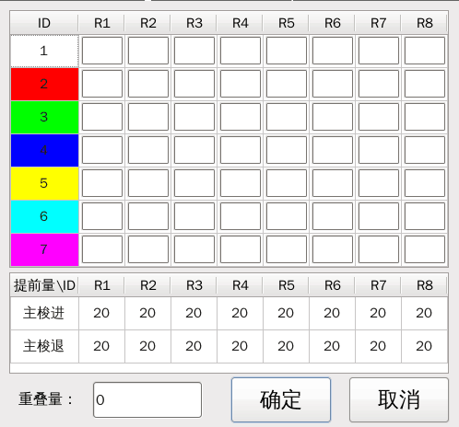

主要功能/参数说明

主梭配置

主梭进/退：5~40。

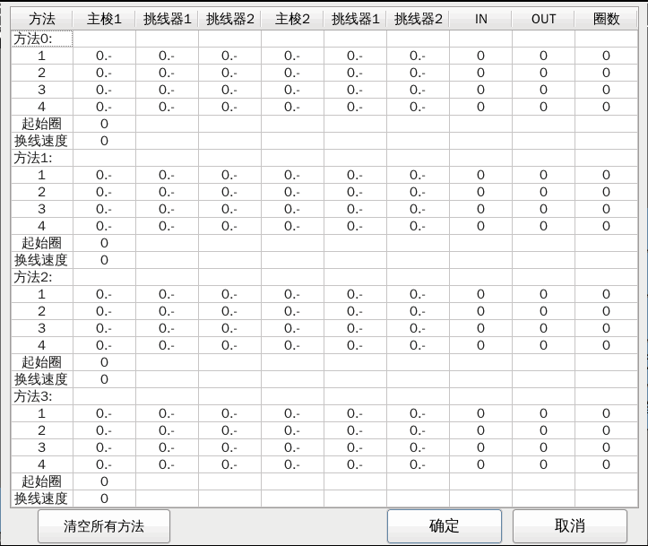

主要功能/参数说明

袜跟换色配置。

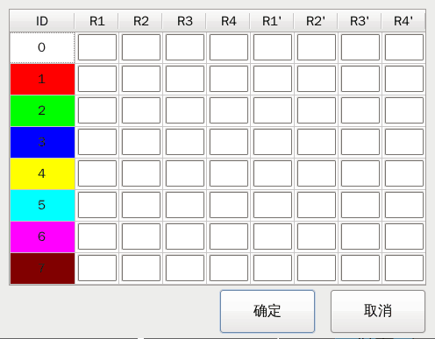

主要功能/参数说明

面针袜跟换色配置。

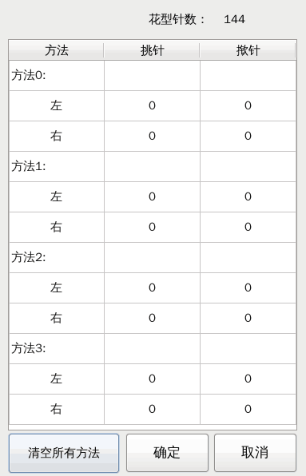

主要功能/参数说明

挑揿循环配置。

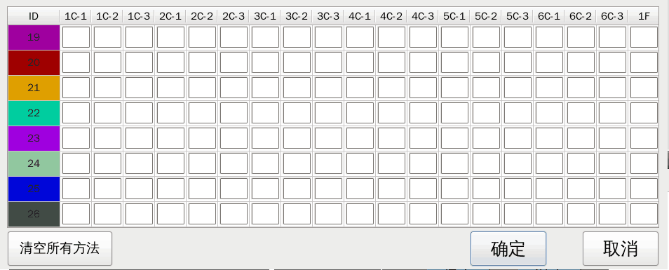

主要功能/参数说明

混合色配置。

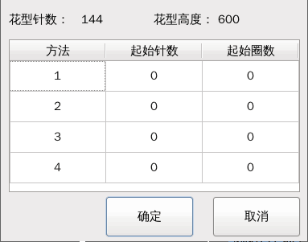

主要功能/参数说明

袜跟花型配置。